OPPSKRIFT PÅ AVSKRIVING
Har du nytta oppskrifta på å skrive delegert vedtak, vil du no ha følgjande skjembilde i arkivsaka :
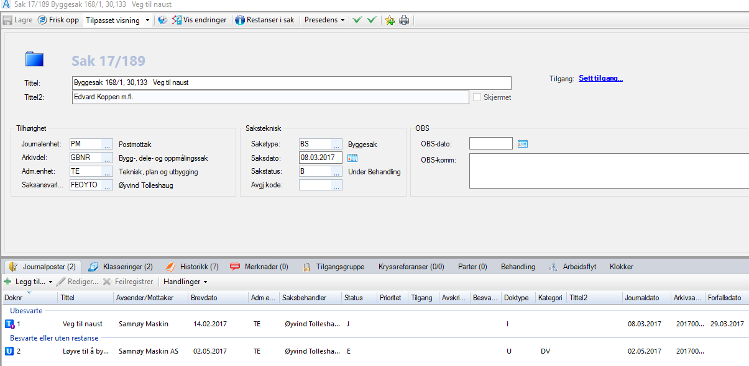

For å bli kvitt søknaden frå korgene, må du avskriva det inngåande dokumentet.
Høgreklikk på det inngåande dokumentet og vel Behandle og Avskriving. Du får :
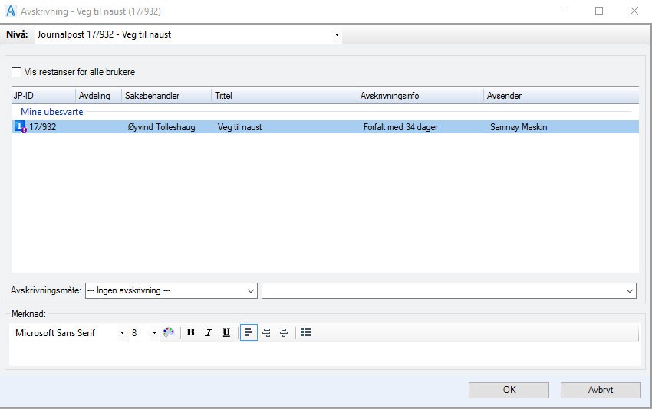
Vel slik :
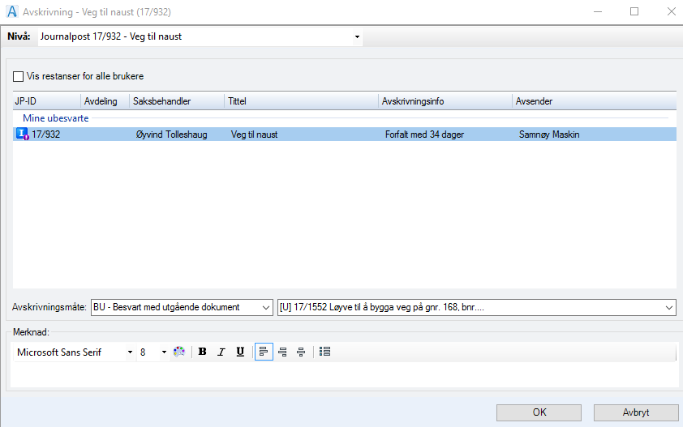
Framlegg til utgåande dokument kjem opp når du har valgt BU-Besvart med utgåande dokument.
Klikk OK og du får :
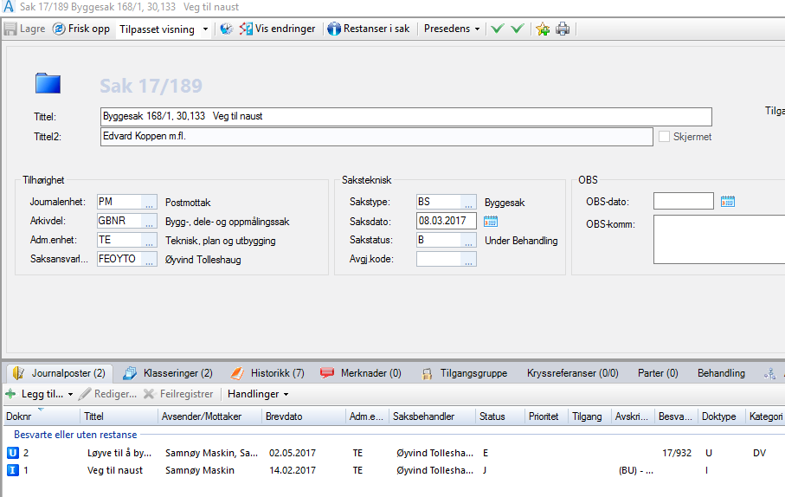
Det inngåande dokumentet er no utan raudt merke og er avskrive. Skal då vera borte frå korgane.

